**몽골왕 자료**

**인물설정：**

형과 동생의 소년시절 형상:

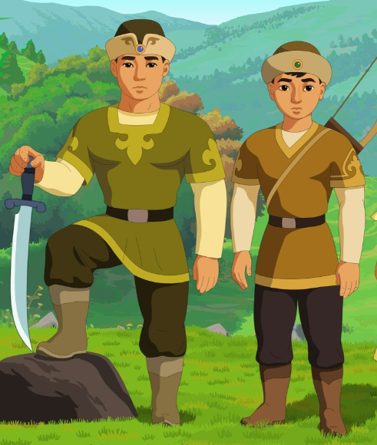

형과 동생의 소년시절 훈련복 형상：

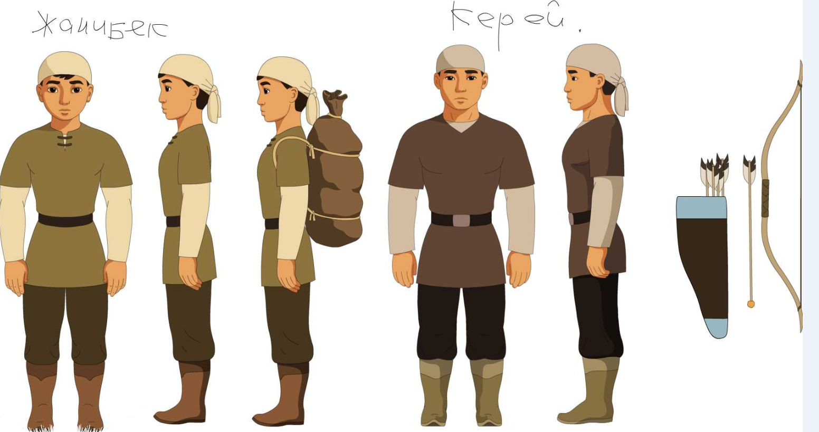

형과 동생의 성인시 형상 및 잠옷형상：

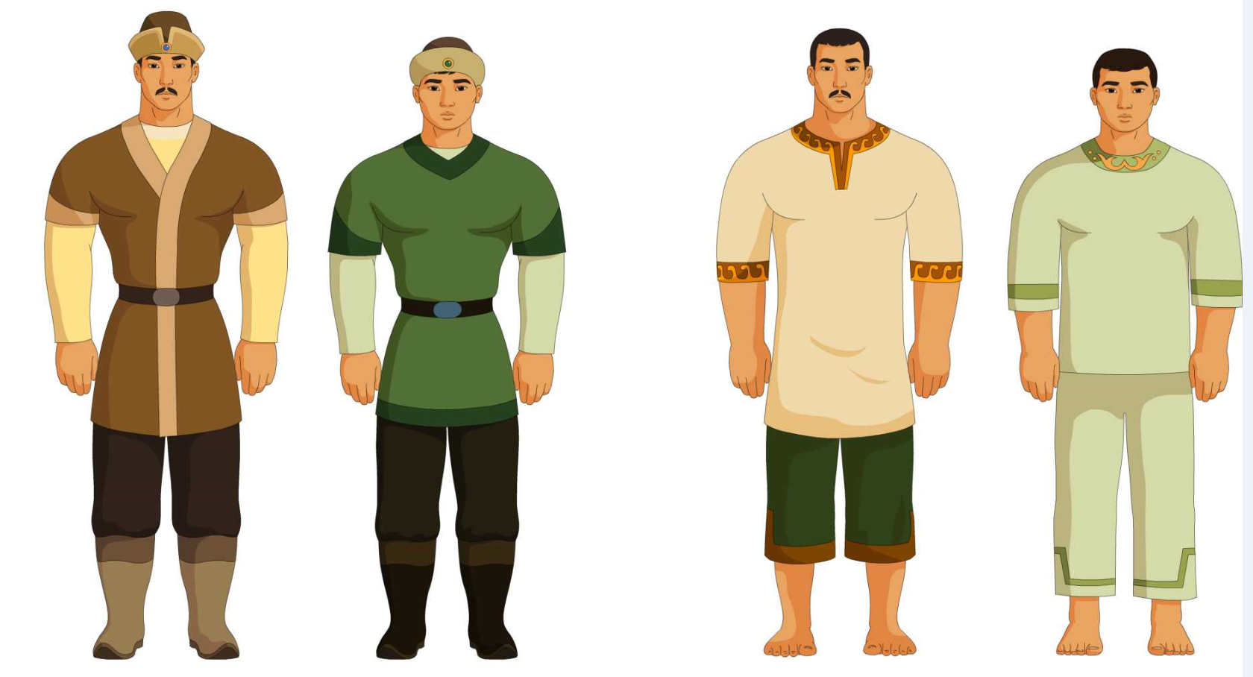

주역영문명main character, 략자**M**

|  |  |  |
| --- | --- | --- |
| **젊은 주인공1：형 케리어 (M1)** | **젊은 주인공2：동생 찌엔비에커**  **(M2)** | **주역3：애사녀성**  **(M4)** |
|  |  |  |

**애사의 남복M3**

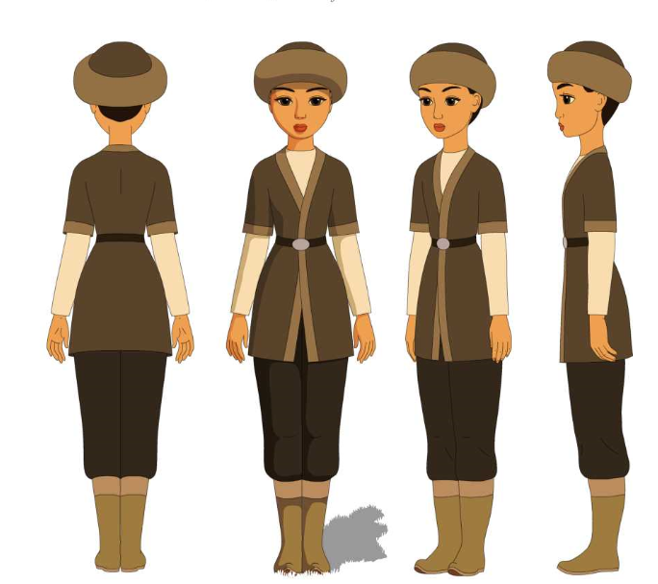

**애사의 남복-모자없는 판M5**

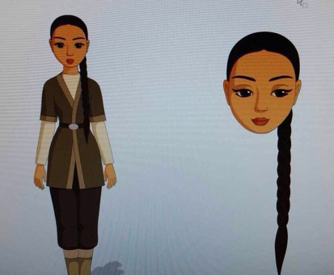

MO1

MO2

MP1

MP2

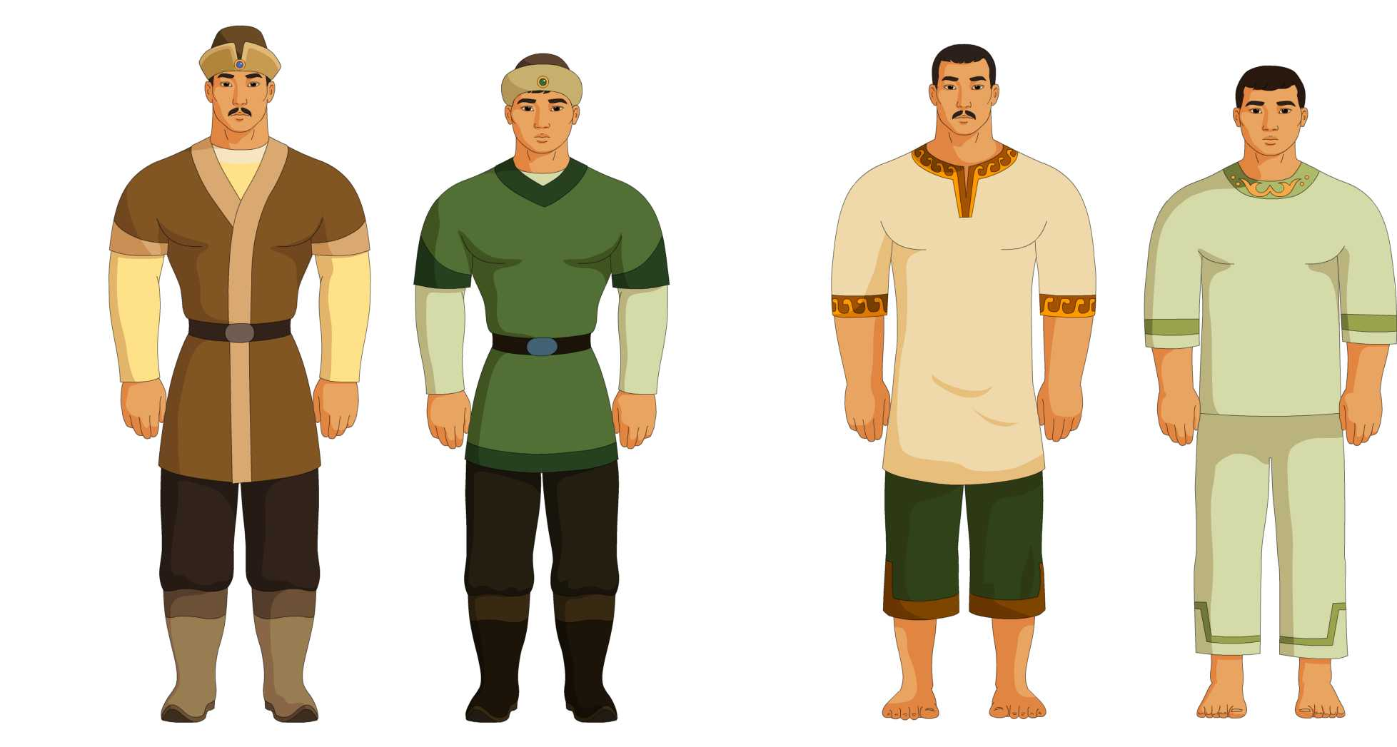

주역영문명supporting character, 략자**S;** 피리부는 사람 영문명Piper,략자**P**

|  |  |  |
| --- | --- | --- |
| **보조역1：로전사**  **(S1)** | **보조역2：애사아버지**  **(S2)** | **피리부는 사람**  **(P)** |
|  |  |  |

강도영문명robber, 략자**R**

|  |  |  |  |
| --- | --- | --- | --- |
| **강도1**  **(R1)** | **강도2**  **(R2)** | **강도3**  **(R3)** | **강도4**  **(R4)** |
|  |  |  |  |

애사아버지S2

|  |
| --- |
| 피리부는 사람P  애사M3  주의：이 렌즈안에서 애사는 남복을 입고 있음 |

**도구：**

金银财宝

牛角

刀3

刀2

刀1

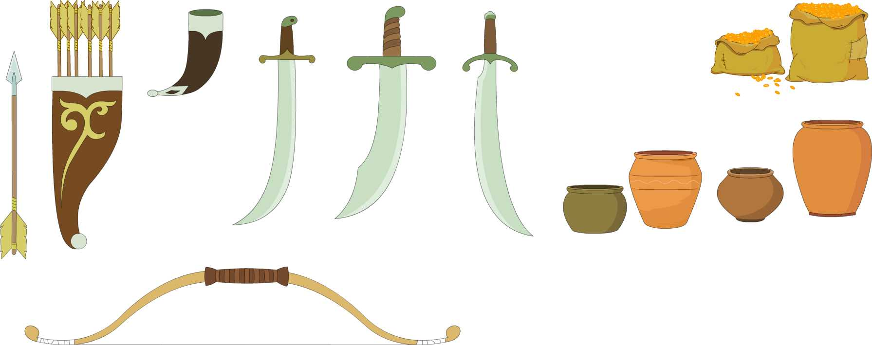

**角色和道具的比例图如下：**

**强盗1+强盗2+刀2**

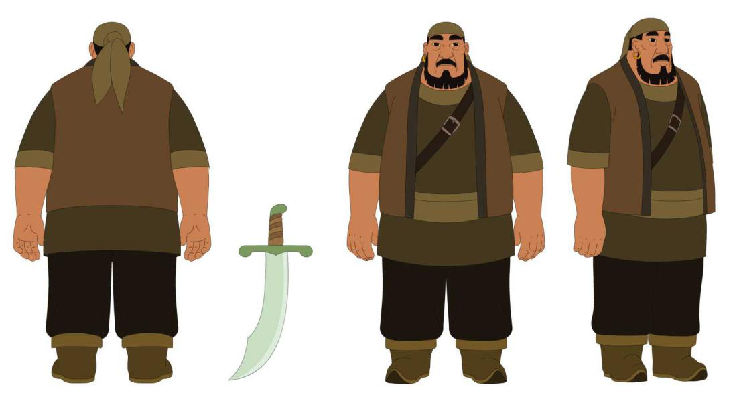

**刀1**

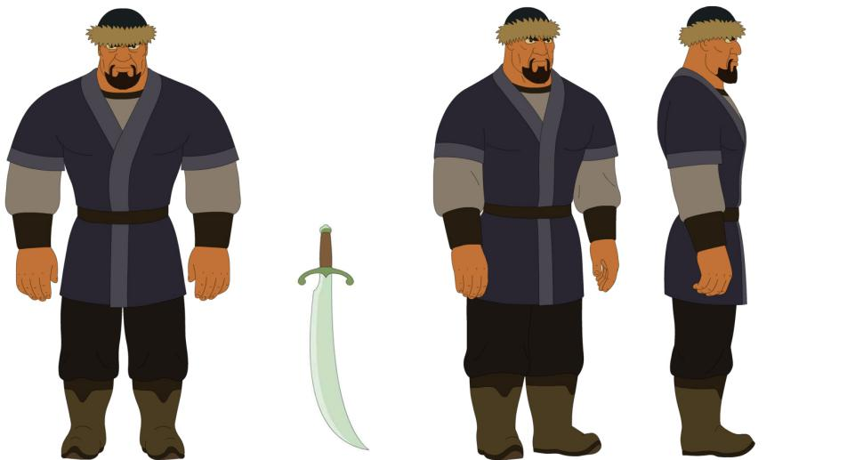

**强盗3+刀3**

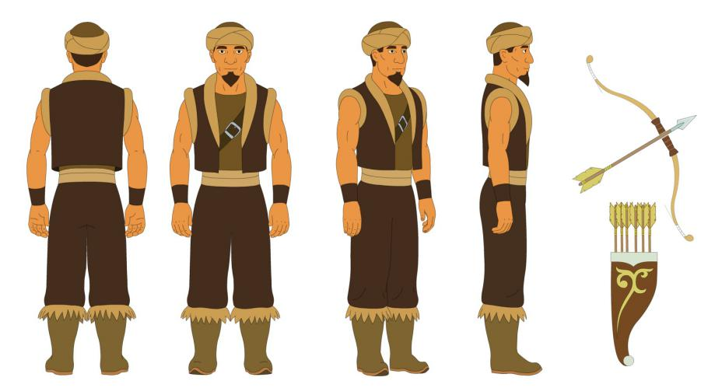

**强盗4+刀4**

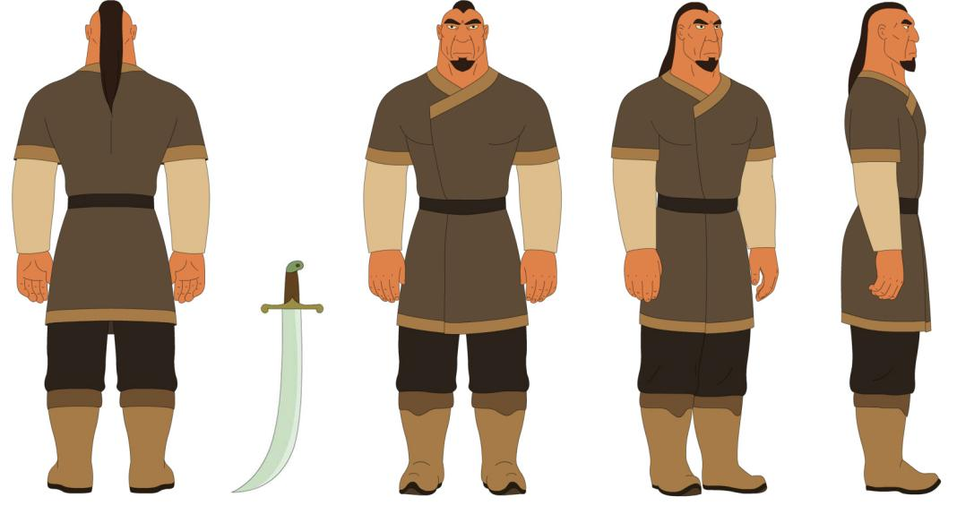

**烤肉架和烤肉**

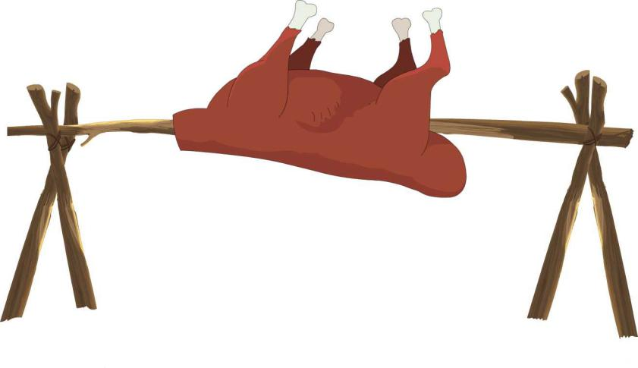

**骆驼及参考图片**

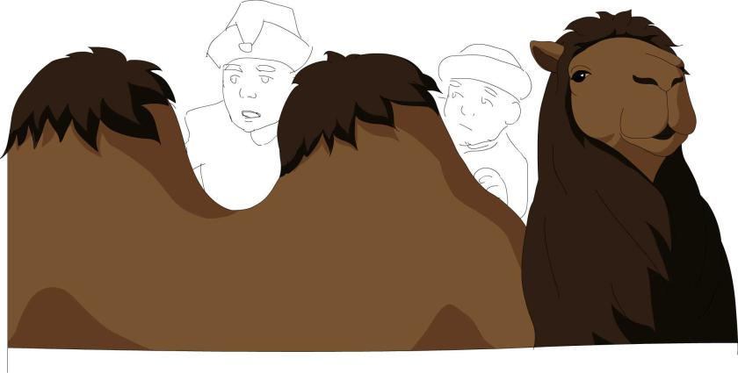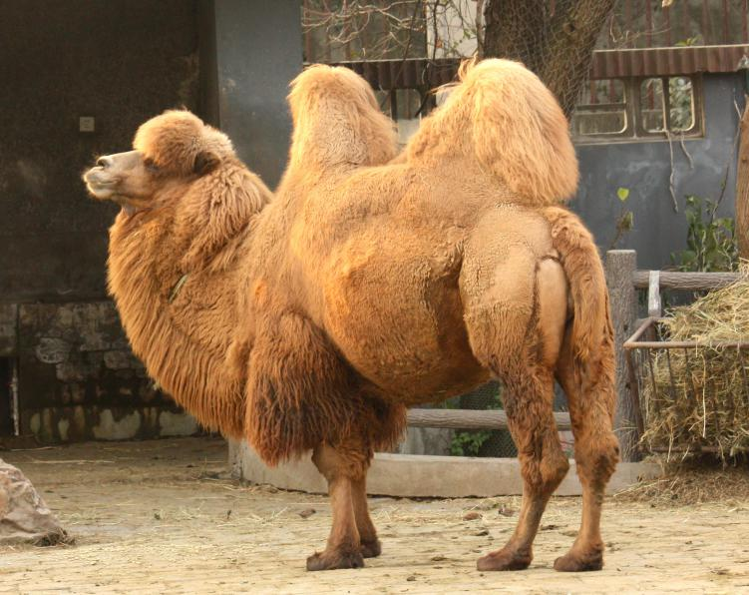

**投石头用的道具，绳子是有弹力的。**

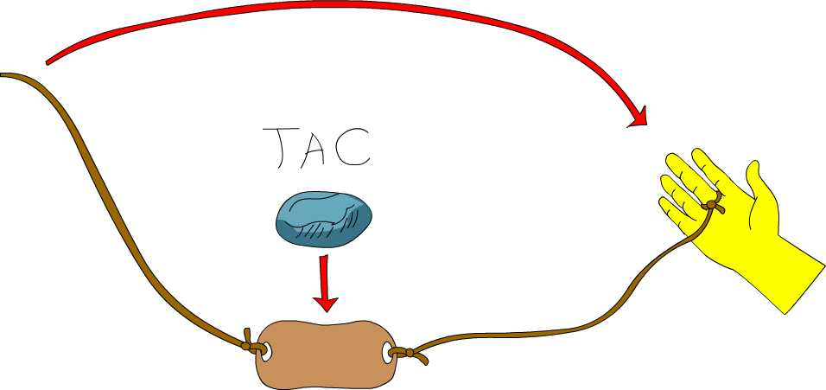

**项圈：圆圈是软的**

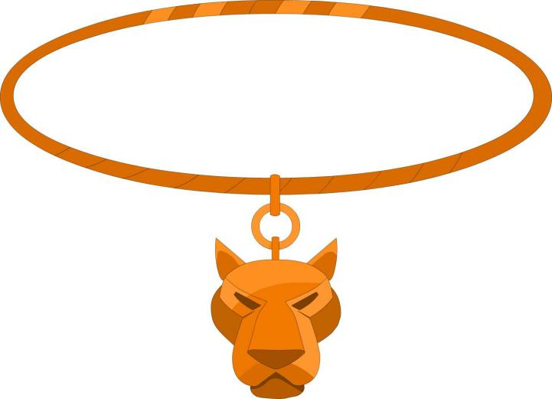

**새로 추가된 보조역인물：**

**로한왕，왕（한왕동생）의 설정도**

**로한왕대호S3；왕대호S4**

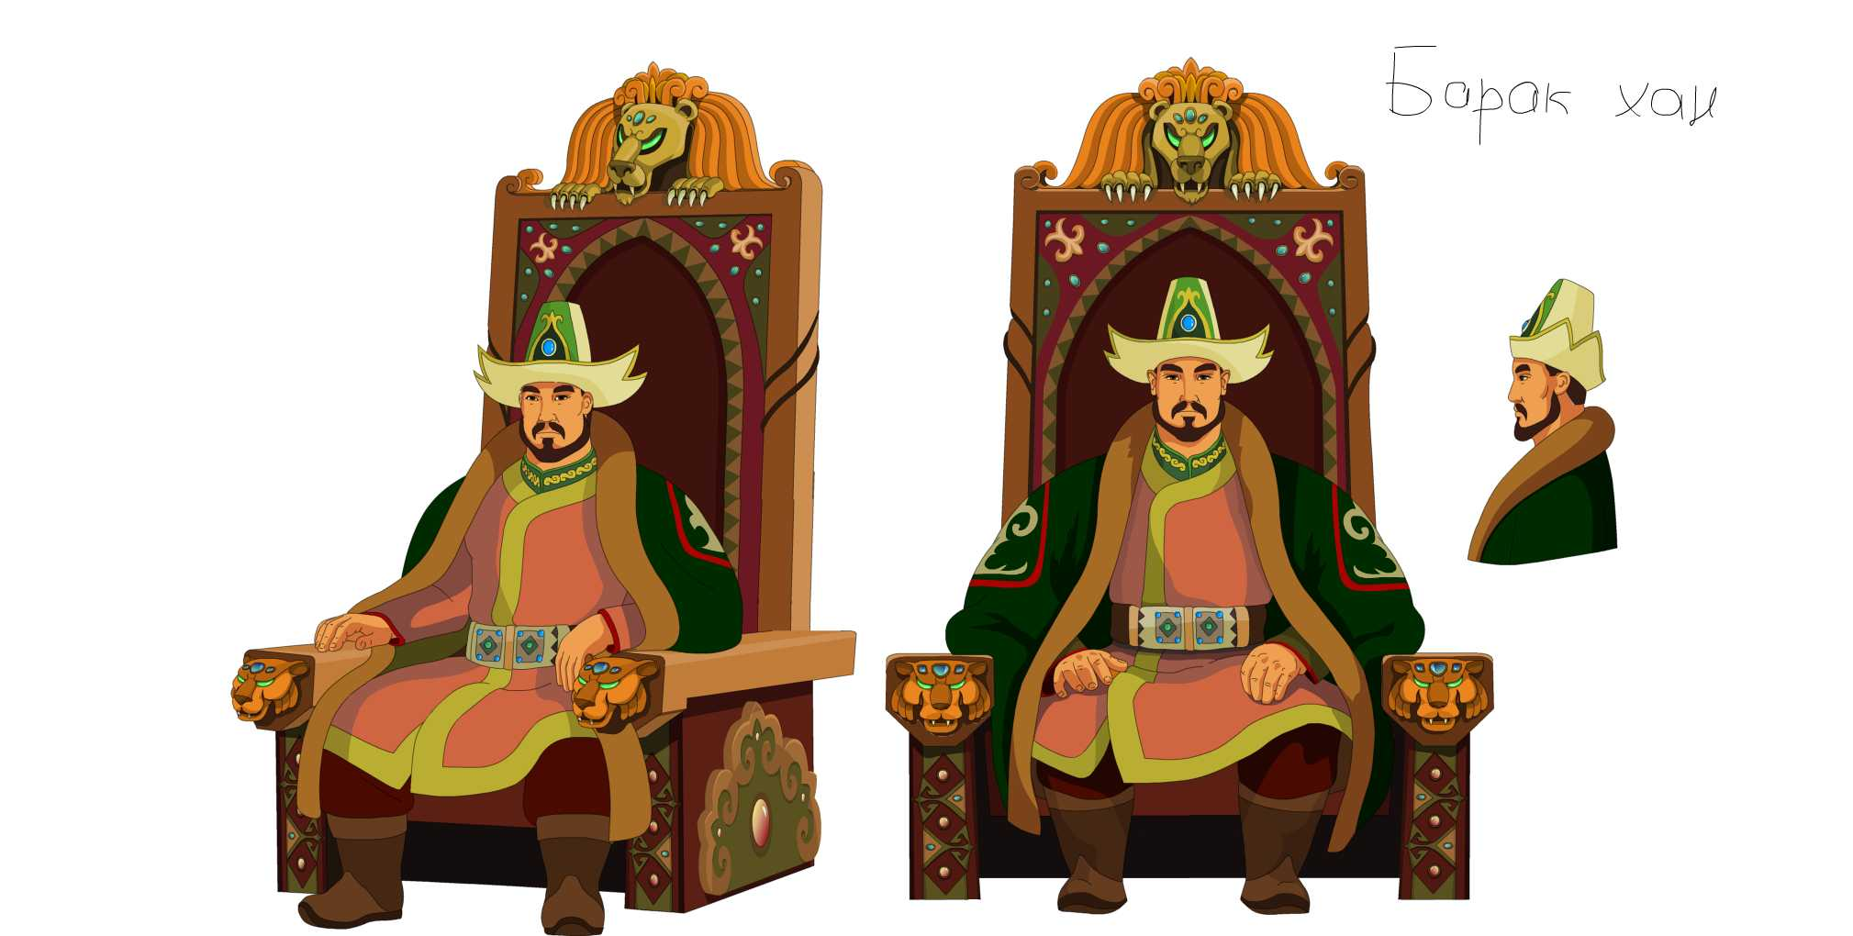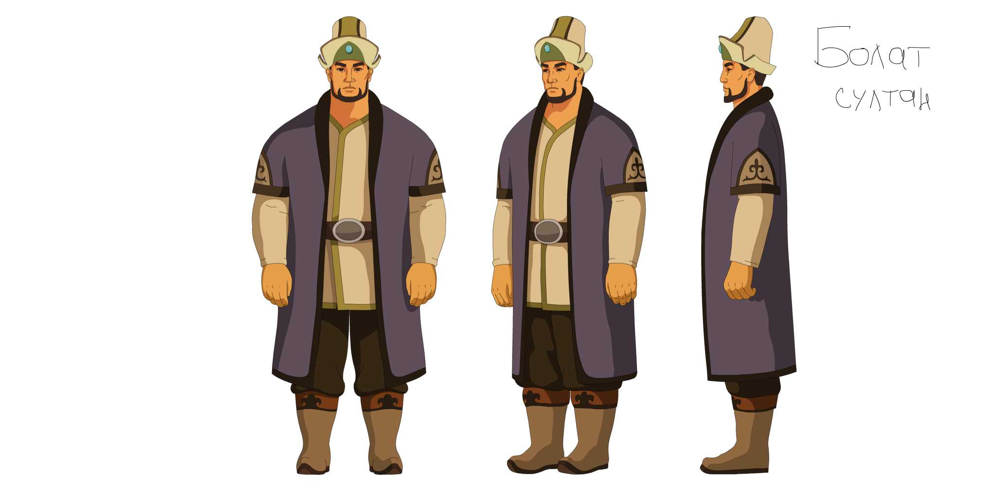

**巫师W**

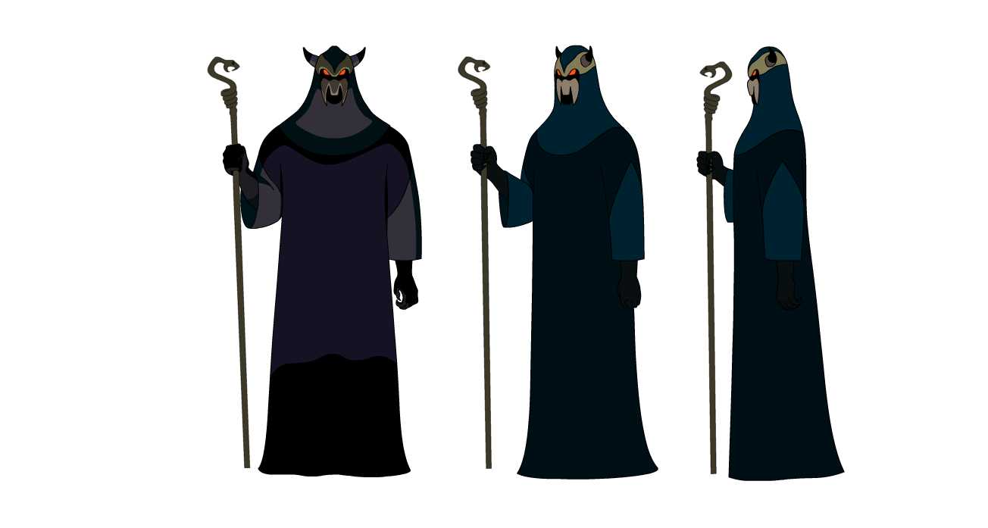

**国王的堂弟-谋朝篡位的新国王 S5**

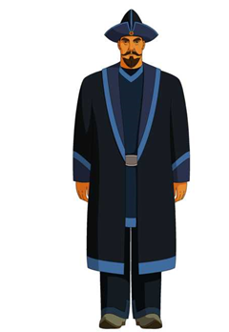

**奸臣K**

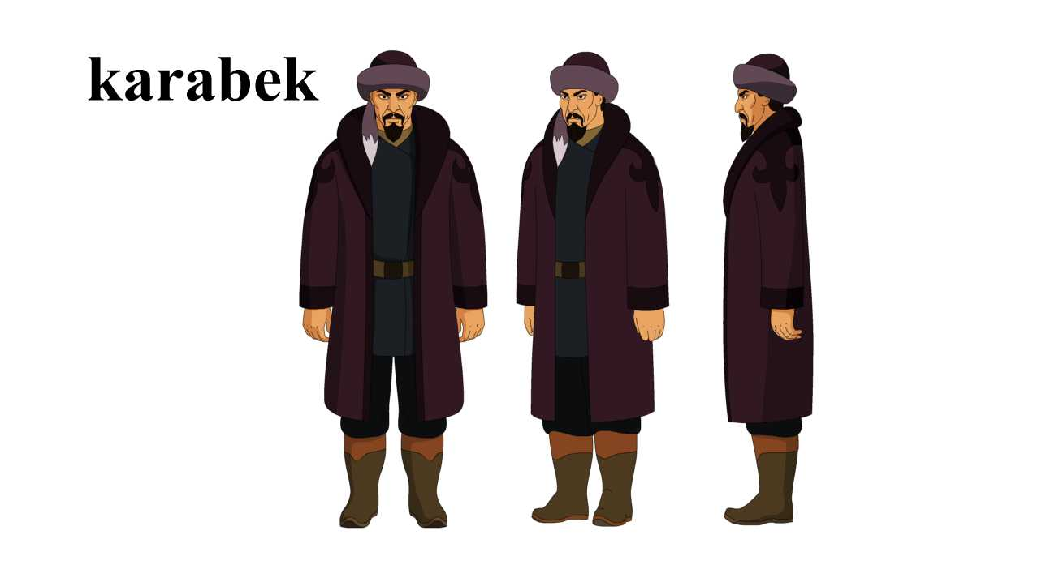

**监狱士兵B1**

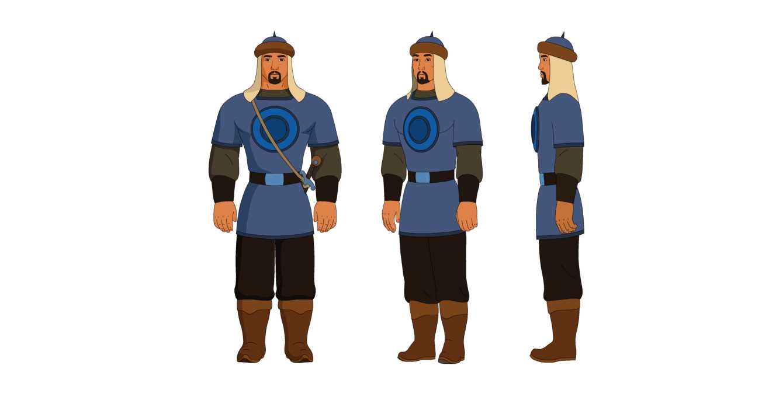

**舞女D（用这三个）**

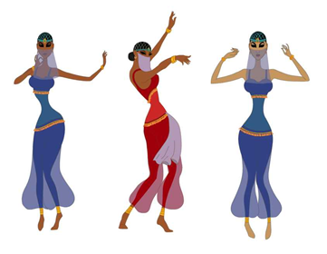

**狩猎大臣S13狩猎大臣S10**

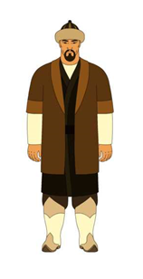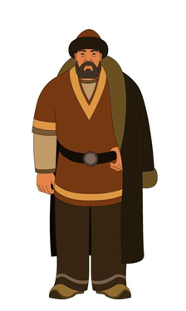

**猫 C**

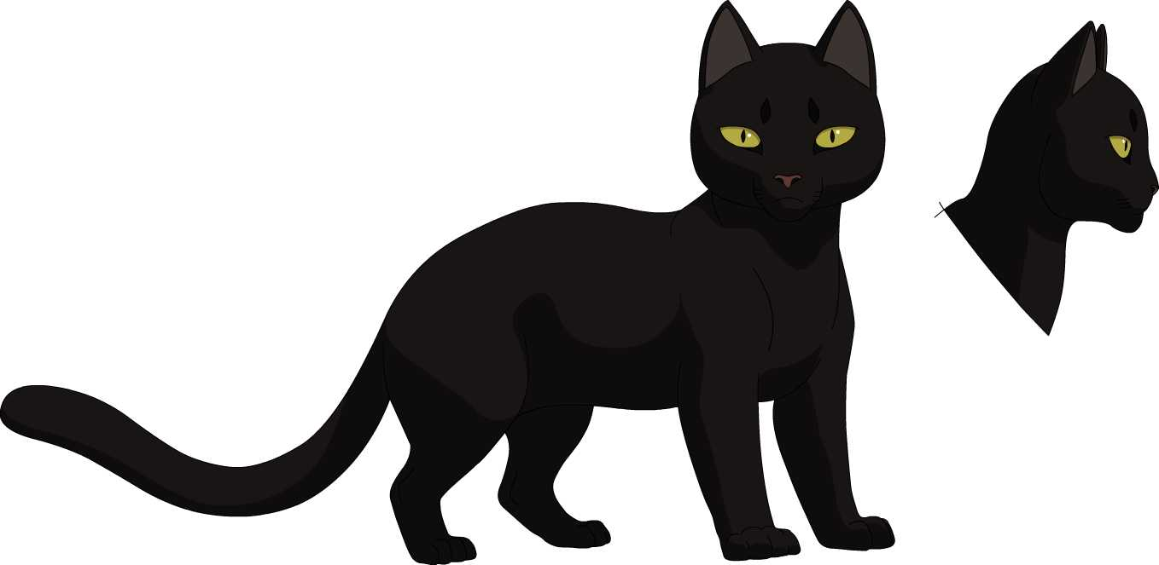

**野猪G 投毒用的瓶子Y**

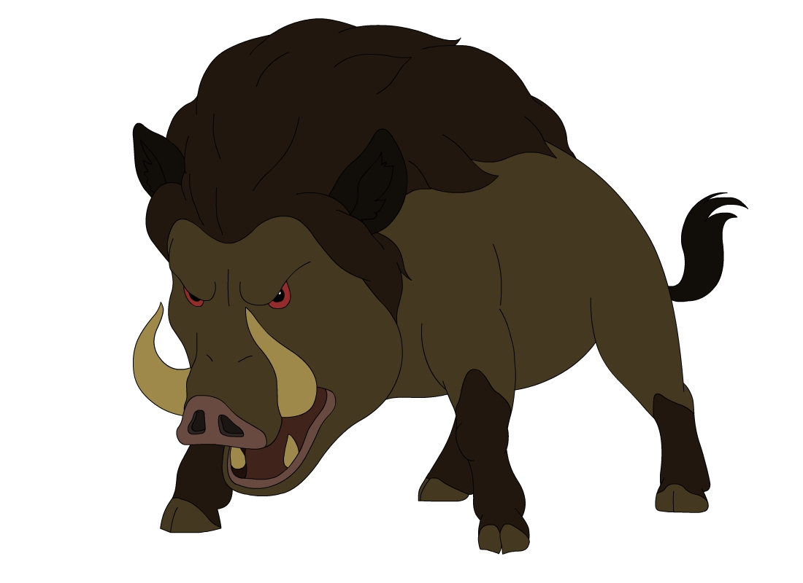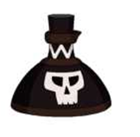

**骑马士兵**

B3

B2

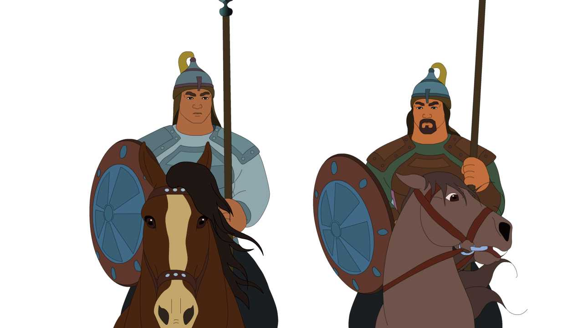

**骑马士兵**

B7

B6

B4

B5

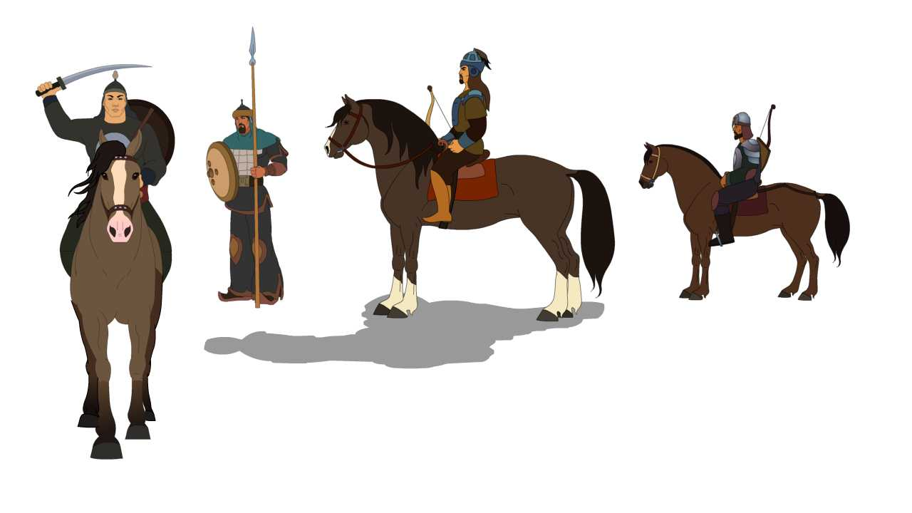

**喝马奶的木头餐具D**

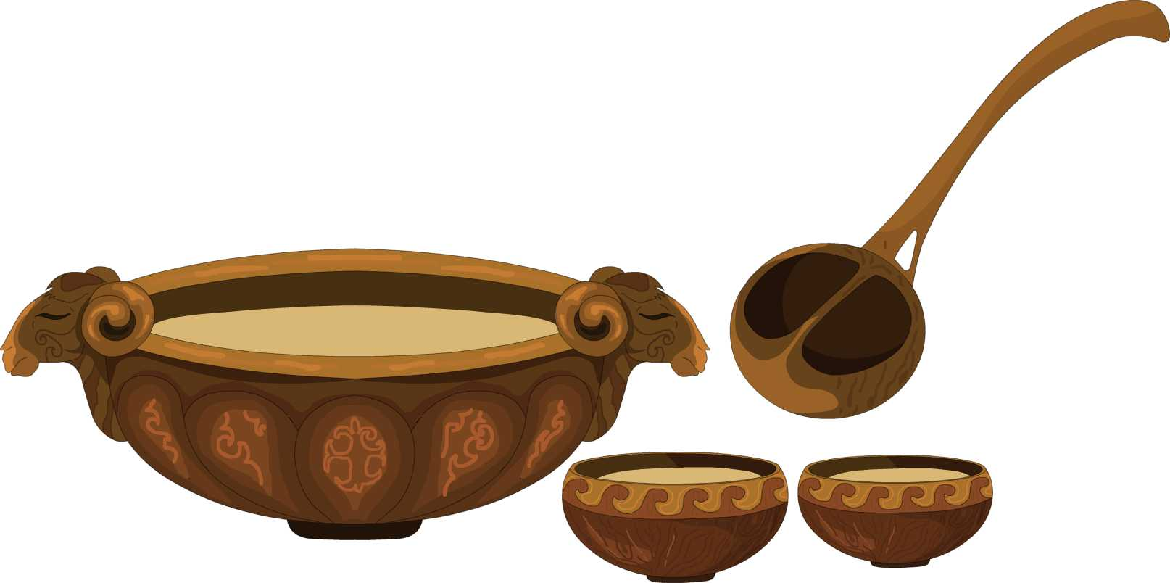

**其余道具**

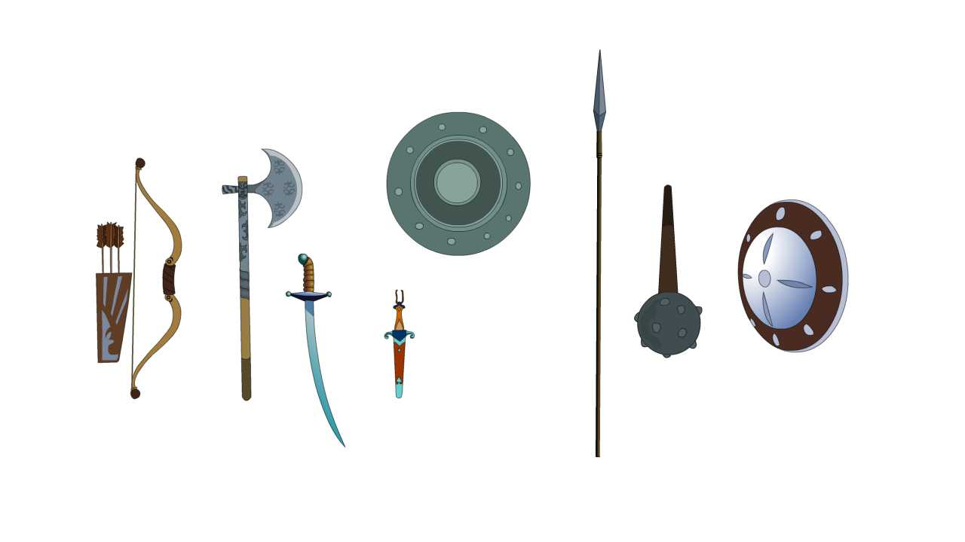

**감목문을 여는 열새 이 그림모양에 따라 검은 색으로 할것.지내 검게 하지 말것;색은 진하게 할것**

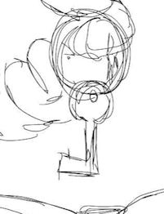

钥匙参考图：

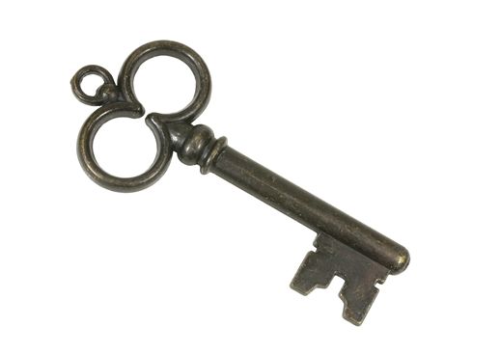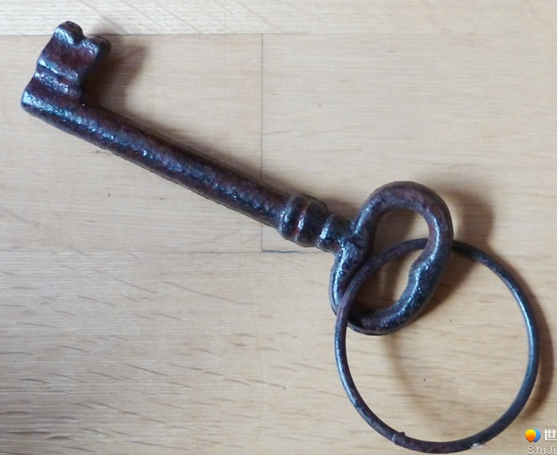

**干木头，土黄色即可**

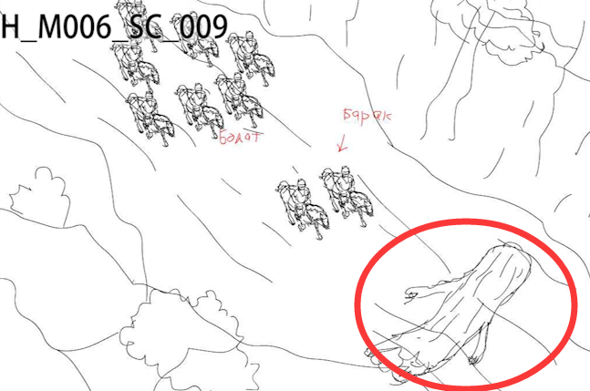

**枯木的颜色参考下面弓的颜色：**

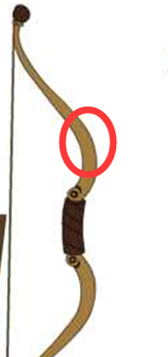

蓝色陶瓷酒壶

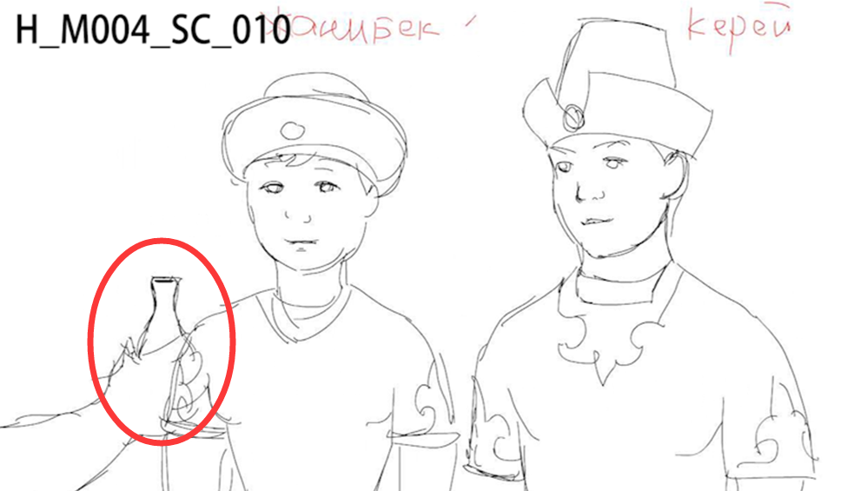

参考图：（不需要瓶子盖）

주의：병의 형상과 질감은 이 그림에 따라，색은 순색 으로 그람과 같은 란색으로 뚜껑이 없음。

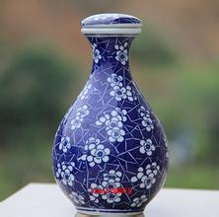

兄弟俩穿睡衣造型时拿的匕首用下图：

命名为：D1

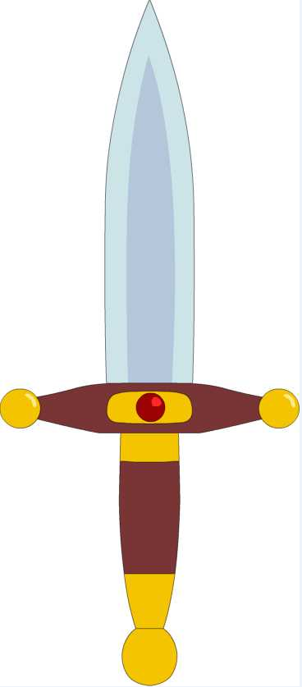

下图是练武时扛的松木：

命名为：T

